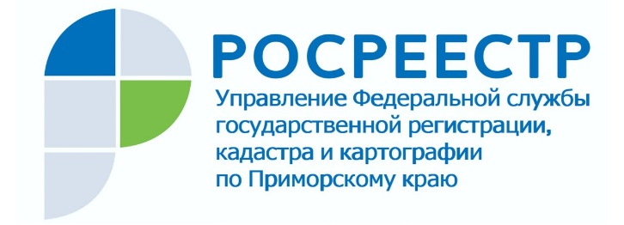

ПРЕСС-РЕЛИЗ

Пресс-служба Управления
Росреестра по Приморскому краю
+7 (423) 245-49-23, доб. 1085

Приморский Росреестр в диалоге с нотариусами

Специалисты Управления Росреестра по Приморскому краю совместно с Приморской краевой нотариальной палатой провели очередной вебинар для нотариусов нашего региона по вопросам подачи заявлений и документов на предоставление государственных услуг Росреестра.
Участники мероприятия обсудили практические вопросы, возникающие у нотариусов при взаимодействии с органом регистрации прав. Детально были рассмотрены особенности формирования платежных документов для оплаты государственной пошлины, нюансы использования нотариусами электронной цифровой подписи, новый порядок оформления права собственности пережившего супруга при вступлении в наследство. Приморские нотариусы получили комментарии по интересующим их вопросам, встречающимся в работе при подаче заявлений и документов на предоставление государственных услуг Росреестра.
«Вебинары, проводимые совместно с Приморской краевой нотариальной палатой, по праву можно уже назвать традиционными, - прокомментировала заместитель руководителя Управления Росреестра по Приморскому краю Наталья Сопова. - Мы видим взаимный положительный результат нашего взаимодействия и готовы продолжать эту работу».
«Выражаем благодарность Управлению Росреестра по Приморскому краю за предоставленную возможность живого диалога и получение необходимых практических знаний. Такие встречи нужны, они интересны нашему профессиональному сообществу», - отметила в заключении президент Приморской краевой нотариальной палаты Наталья Егорова.

О Росреестре
Федеральная служба государственной регистрации, кадастра и картографии (Росреестр) является федеральным органом исполнительной власти, осуществляющим функции по государственной регистрации прав на недвижимое имущество и сделок с ним, по оказанию государственных услуг в сфере ведения государственного кадастра недвижимости, проведению государственного кадастрового учета недвижимого имущества, землеустройства, государственного мониторинга земель, навигационного обеспечения транспортного комплекса, а также функции по государственной кадастровой оценке, федеральному государственному надзору в области геодезии и картографии, государственному земельному надзору, надзору за деятельностью саморегулируемых организаций оценщиков, контролю деятельности саморегулируемых организаций арбитражных управляющих. Подведомственными учреждениями Росреестра являются ФГБУ «ФКП Росреестра» и ФГБУ «Центр геодезии, картографии и ИПД». В ведении Росреестра находится ФГУП «Ростехинвентаризация – Федеральное БТИ».

